«Скоро, скоро Новый год!»
ЦЕЛИ:
- Автоматизация звука [ Р ] в открытых слогах, словах и предложениях.
- Упражнять в слоговом чтении, в делении слов на слоги.
- Закрепить: знания о живых и неживых предметах; форму Р.П. существительных.
- Развивать фонематические процессы.
- Развивать умение отвечать на вопросы полным ответом.
- Развивать динамическую организацию органов артикуляционного аппарата, мелкую моторику пальцев рук, целостное восприятие, память, внимание;
ОБОРУДОВАНИЕ: Контур ракеты, маркер, мягкая игрушка Мишка, мешочек, макет елочки, корзинка, буква Р и гласные буквы, картинка-аппликация, письмо от зверей, домик для слов, картинки на звук Р, символы звуков для звукового анализа, мячик, вата.
Организационный момент
Логопед: К нам пришло письмо от животных из зимнего леса. Послушай:
«Дорогие ребята! Поздравляем Вас с Новым Годом! Будьте здоровы и веселы! У нас в лесу есть красавица - елочка, но нам нечем её украсить, нет елочных игрушек. Просим Вас привести игрушки. Лесные звери и птицы.»

Логопед: Ну что, поможем животным? Тогда давай собираться в путешествие в зимний лес.
- На чем же мы отправимся в заснеженный лес? Возьми маркер и сейчас мы нарисуем транспорт. (Ребёнок обводит линии, нарисованные штрихами и точками.)
- Что у нас получилось? ( Ракета)
– Какой первый звук в слове ракета?
- Какой это звук? Гласный или согласный? Твердый или мягкий? Звонкий или глухой. Этот звук будет нам сегодня помогать путешествовать и выполнять задания.
- Давай заведем двигатель нашей ракеты. (РРРРР)
- Пусть мотор пока прогревается, а нам нужно как следует подготовиться к путешествию.
Артикуляционная гимнастика:
• Почистить зубы . (упражнение «Чьи зубы чище?»)
• Возьмём с собой чашки, чтобы попить чай и согреться на морозе (упражнение «Чашечка»)
• К чаю возьмём вкусное варенье (упражнение «Вкусное варенье»)
• Неплохо бы подкрепиться грибками (упражнение «Грибок»)
• Гармошка в пути тоже не помешает (упражнение «Гармошка».)
- Двигатель нашей ракеты уже прогрелся. Поехали! (Р-р-р-р)
Логопед: В пути мы будем выполнять различные задания, и получать елочные игрушки.

Задание 1.
( Пальчиковая гимнастика и отработка воздушной струи)
Очень холодно в лесу, (кулачок)
Пальцы я в кулак сожму,
Друг к другу крепко я прижму, (по очереди соединение пальцев с большими пальцем)
Теперь ладошки расправляю (поглаживание ладони ладонью)
И варежки я надеваю. ( Ребенок надевает варежку со снежинкой на леске.)
- Посмотри, к нам на варежки упала снежинка. Сдуй её. (Упражнение «Сдуй снежинку с варежки» резким выдохом, длительным выдохом.)
- Молодец! С заданием ты справилась, а значит, заработала одну елочную игрушку. Вот тебе шар, положи его в корзину.
Задание 2.
Логопед: Продолжим наше сказочное путешествие. Кто же это нас встречает? (мягкая игрушка Мишка).
- Он нас увидел и сначала испугался и зарычал:
РА – РА- РА! (с мимикой и интонацией страха)
- Потом очень удивился:
РУ – РУ- РУ! (с мимикой и интонацию удивления)
- Но когда Мишка узнал, что мы едем в лес украшать елочку для зверей и птиц, то обрадовался:
РО – РО - РО! (с интонацией и мимикой радости)
- Чтобы не заблудиться в лесу и вернуться назад в детский сад, нам нужно проверить свою память. Послушай Мишку и повтори за ним:
РА-РО-РУ- РЫ РУ-РУ-РЫ-РА РЫ-РУ-РО-РЫ
- Ты заработала еще один шар! ( Ребенок кладет его в корзинку.)
Задание 3.
- Смотри. У него для нас есть задание. Из букв надо составить слог РА. А теперь двигай цветные колпачки и повторяй слог РА. Аналогично с другими слогами.
- Мишка дарит тебе еще один шар, потому что ты хорошо справилась с его заданием. Нам пора прощаться с Мишкой и отправляться дальше.
(Еще один шар положить в корзинку).

Задание 4.
- Ох, какой красивый мешок оставил нам Мишка. Посмотрим что в нем? В нем много разных картинок. Но тебе надо выбрать только те, в названии которых есть звук Р. Называй каждую картинку и внимательно себя слушай. (Ребенок выбирает картинки со звуком Р.) (Еще один шар положить в корзинку).

Задание 5.
- Выбери из всех картинок только те, на которых изображены живые предметы.
- А сейчас надо рассадить картинки по вагончикам. Если в слове один слог, то посадим его в вагончик с одним окошком. Если два слога, то это слово посадим в вагончик с двумя окошками и т.д.
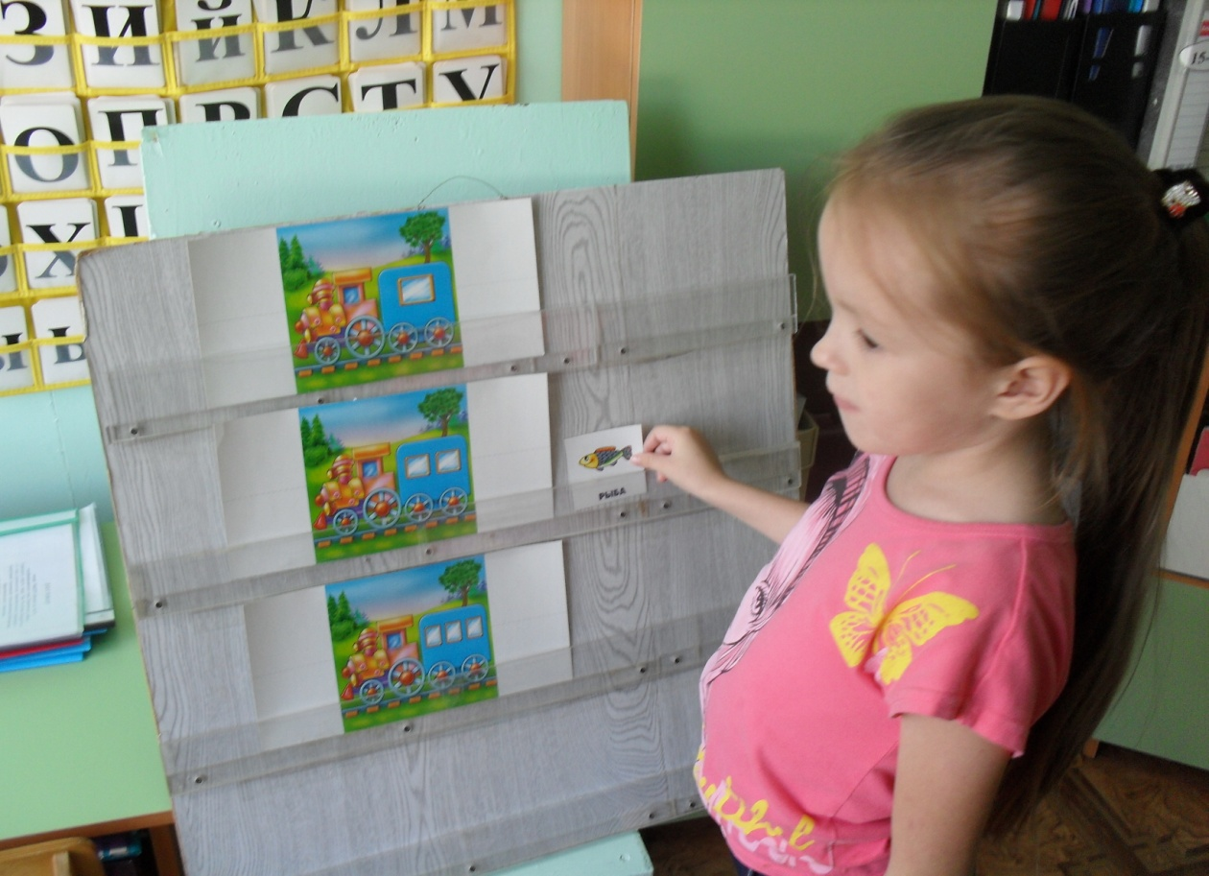
(Еще один шар положить в корзинку).

Задание 6.
- - Эти картинки надо расселить в домик. В домике три подъезда. В первом живут картинки, в названии которых звук Р находится в начале слова. Во втором подъезде – картинки, в названии которых звук Р находится посередине слова. И в третьем – звук Р в конце слова.
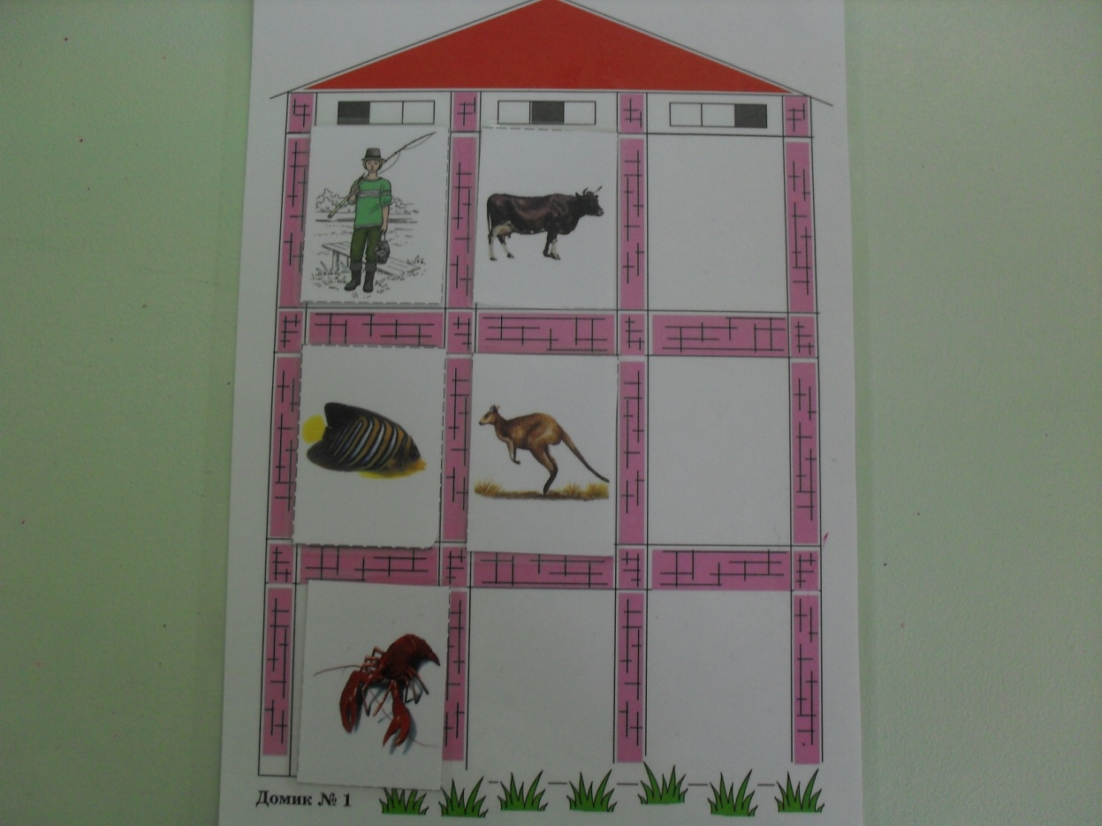
(Еще один шар положить в корзинку).
ФИЗМИНУТКА. ( Игра с мячом)
Д/и «Скажи наоборот»
Плохой – …хороший
молодой - …старый
зло - …добро
узкий - …широкий
поздно - …рано
мороз - …жара
Д/и «Один – много»
Рак – раки
сорока - сороки
гора – горы
корова – коровы
ворона – вороны
воробей – воробьи
(Еще один шар положить в корзинку).
Задание 7.
- А сейчас отгадай загадку:
В воде живет, нет клюва, а клюет. (Рыба)
- Выложи это слово на столе из азбуки и сделай звуковой анализ.
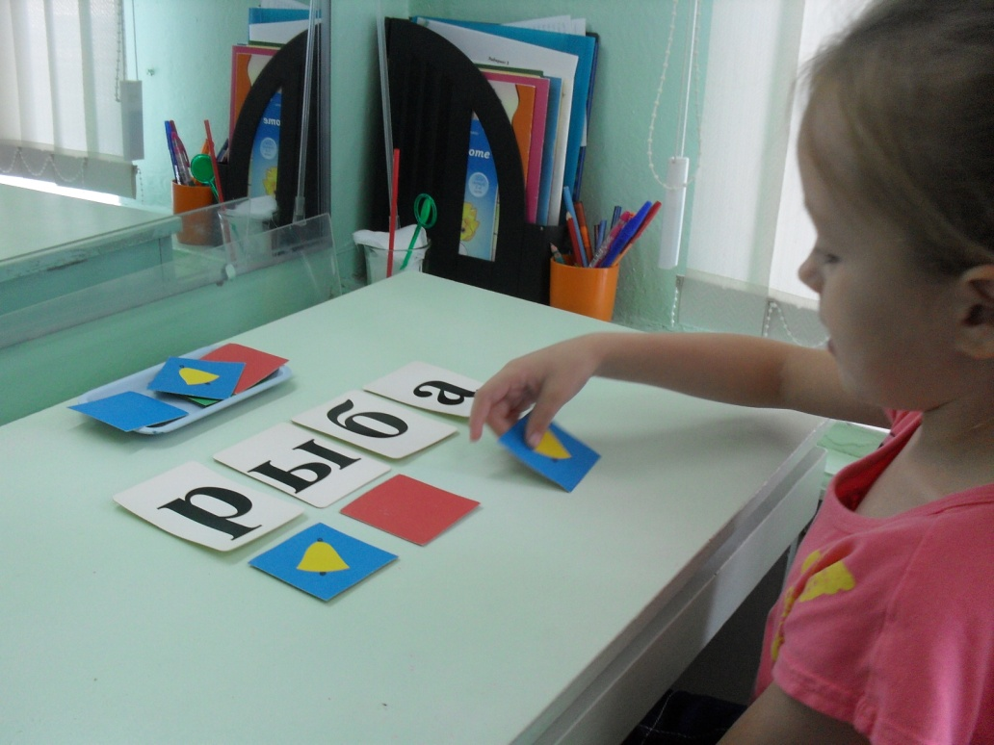
- Назови первый звук в слове РЫБА?
- Какой он? Гласный или согласный? Твердый или мягкий? Звонкий или глухой?
- Назови второй звук? Какой он? И т.д
.- Сколько слогов в слове РЫБА?
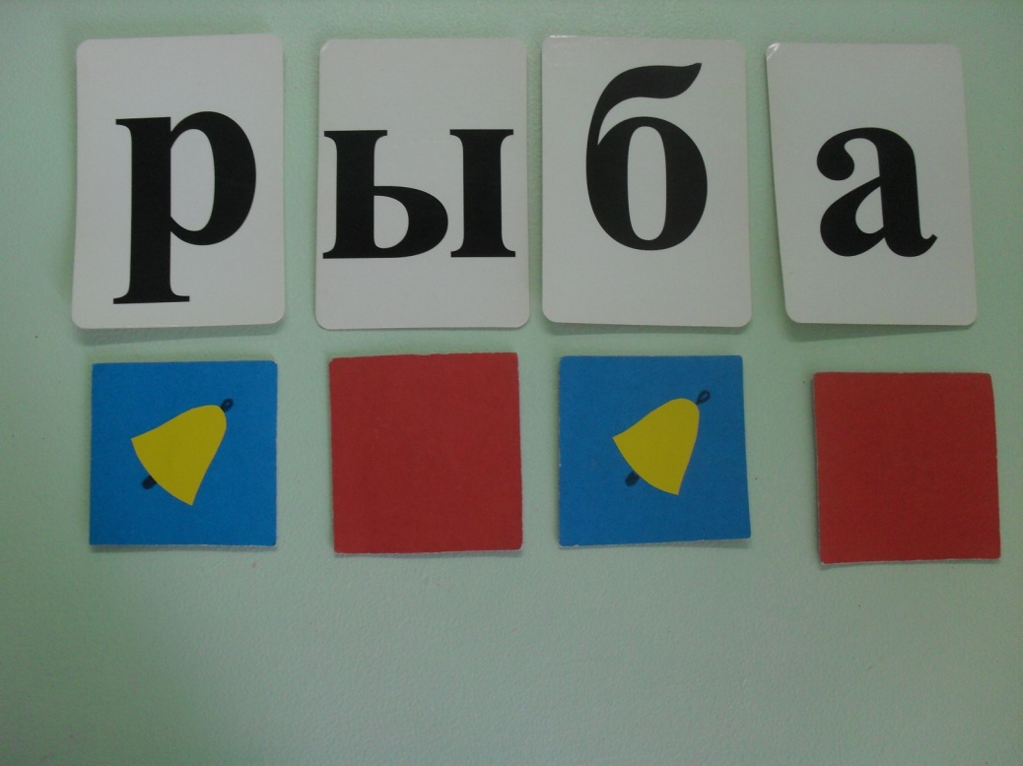
- А сейчас надо вспомнить слова-родственники к слову РЫБА.
- Как можно сказать про маленькую рыбу? ( Рыбка, рыбёшка.)
- А как можно сказать ласково? (Рыбонька.)
- А кто ловит рыбу? (Рыбак, рыболов.)
- Куда любит ходить рыбак? ( На рыбалку.)
- Суп из рыбы какой? (Рыбный суп.)
(Еще один шар положить в корзинку).
Задание 8.
- Нас ждет следующее задание. Посмотри на картинку.

-Это Рома. Это ракета. Это ворота. Это дорога. Это корыто. Это рыба. Это воробей.

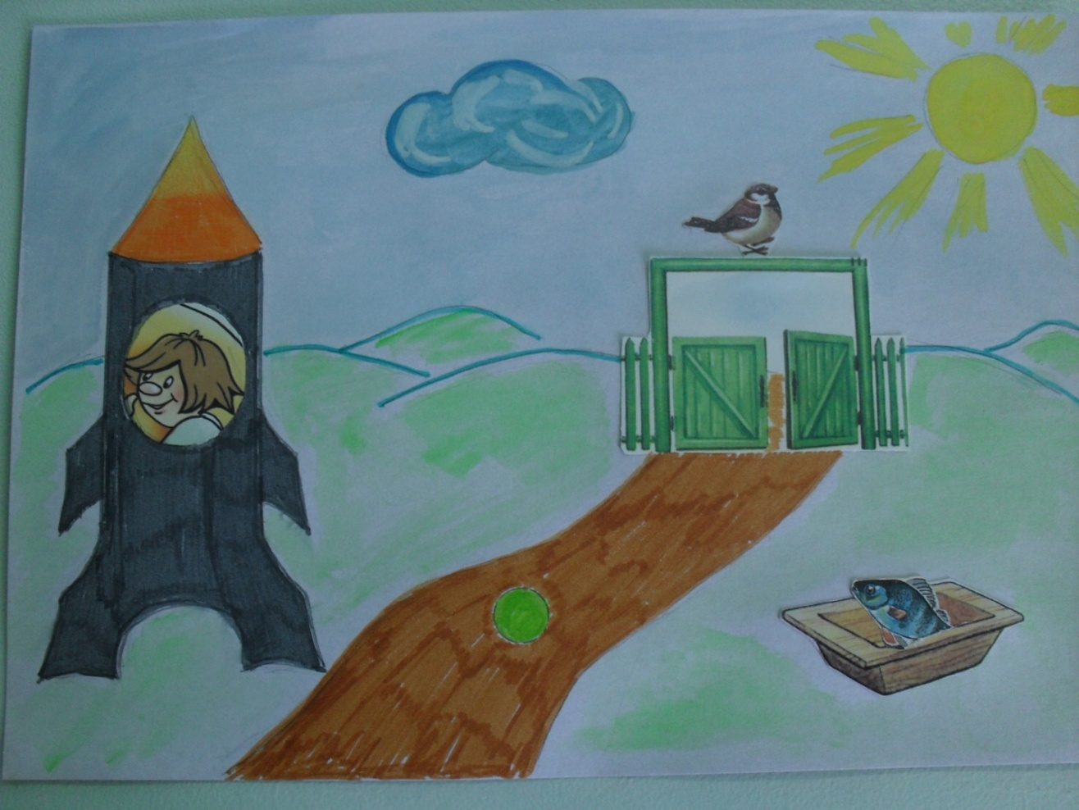
Вопросы к ребенку по картине:
- Где сидит Рома? ( Рома сидит в ракете.)
- Где плавает рыба? ( Рыба плавает в корыте.)
- Где сидит воробей? (Воробей сидит на воротах.)
- Что катится по дороге? (Горошина катится по дороге.)
- А ты помнишь стихотворение про горошину? Давай его вспомним!
ГоРошина, гоРошина!
Какая ты хоРошая!
Какая ты хоРошая!
Зелёная гоРошина!
(Еще один шар положить в корзинку).
ИТОГ: - Какая ты молодец! Ты справилась со всеми заданиями и получила много елочных шаров. Давай ими украсим красавицу-елочку.
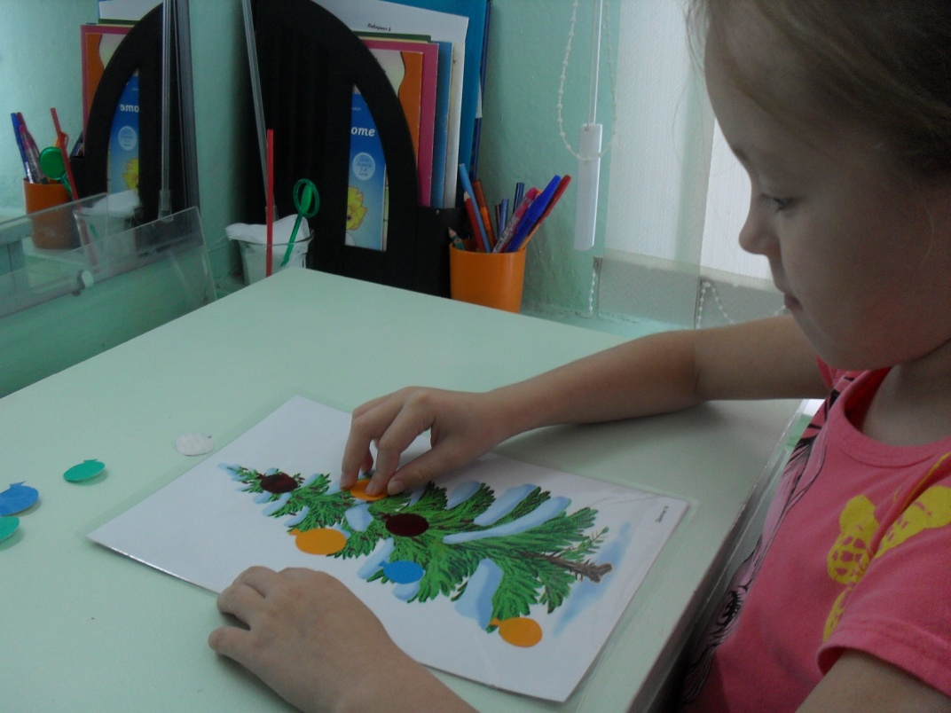
( Ребенок наклеивает шары из клейкой бумаги на готовый макет елки).
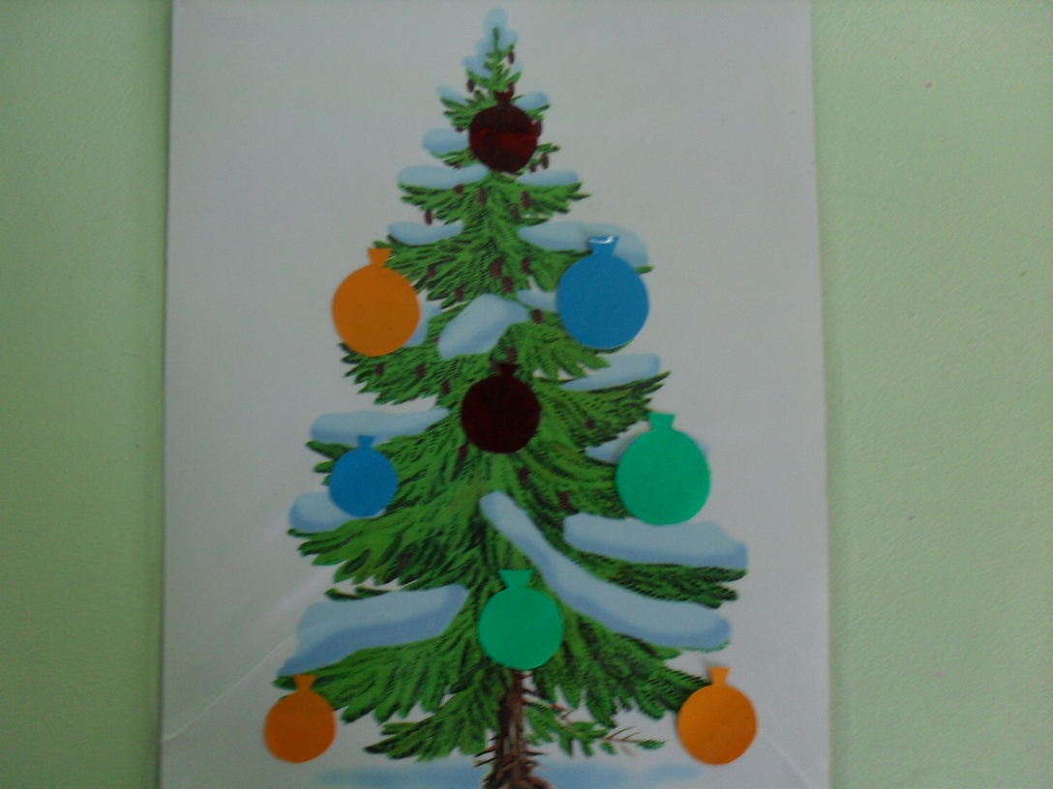
- Красота! Тебе нравится? Вот лесные жители уже и готовы к встрече Нового года! Ты им очень помогла! А какой звук тебе помогал в нашем путешествии? (Звук Р.)
- Какой он? (Согласный, звонкий, твёрдый.) Спасибо тебе и звуку Р!!!

